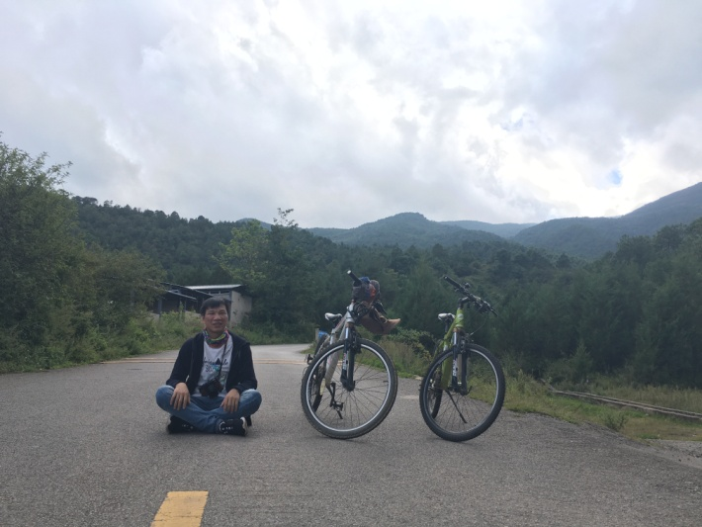
刘经龙

学历、学位：中国地质大学工学硕士
学科领域：信息与通信工程
主要研究方向
-ARM开发、FPGA开发、数据库结构、单片机开发
工作经历及重要项目研发
-数字PCR仪：企业合作项目，能够确认低到单拷贝的待检靶分子的绝对数目，适合拷贝数变异、突变检测和基因相对表达等方面的研究；并对遗传病、癌症、传染病的研究提供了一种全新的技术思路与手段。
1、负责项目中PCR检测仪的下位机控制系统的电路设计及调试，液滴生成器电路设计及调试。
2、恒压泵电路的设计及调试工作，主要负责该项目中三个子系统的电路的设计与调试。
-基于物联网的地铁交通智能视频监控及运维关键技术研究：湖北省科技攻关计划项目，视频传感器节点完成视频信息的获取、分析和处理，视频传感器节点的无线互联和信息传输，实现运动目标的检测、跟踪并对其行为进行理解与描述。实现跨场景目标的连续跟踪，实现多个节点的协作。
1、项目硬件负责人，负责采集平台的框架及硬件设计，底层摄像头驱动、电源控制模块、数据传输部分设计及调试，将OPENCV移植到ARM6410平台进行目标识别跟踪算法的修改与测试，实现算法的移植和完善。
-环境监测与搜索机器人：采用Nios II软核处理器设计具备脱机工作、灵活越障爬坡、自主导航、人体检测定位、上位机监控等功能，可在苛刻复杂的环境完成搜救工作的救援机器人。
1、项目负责人，完成机器人运动控制、人体检测与声音定位及外围功能模块（避障、有温湿度检测、GPS定位等）的设计与调试，最终完成系统的功能，并且成功申请两项国家发明专利。
-基于DMX512的光毯系统设计与实现：飞利浦公司北京灯展光毯设计展示， Philips委托校企合作项目，系统包括灯效、传感器节点控制器及传感器阵列，通过实时检测人体位置及动作（跳跃，招手，走动等）来控制改变灯阵光效，达到人与灯光阵列互动的效果。
1、负责完成超声波及微波组合传感器子系统设计，实现了灯光区体验人员的检测定位，从而达到很好的人灯互动
-无线传感网中事件监测的混沌表示与异常识别：国家自然科学基金项目，利用监测数据的时空相关性，采用符号聚合近似和混沌表示建立时空数据序列混沌表示模型，构建监测区域的事件视图，实现对监测区域的可视化表示，并利用模式匹配算法监测事件。
1、负责完成数据的采集及存储，以MATLAB及VC/VS为开发平台，协助团队其他成员将PC模拟算法移植到实测平台。
论文发表和专利
-带视频采集自动避障功能的机器人
-一种搜救定位系统机器人
-一种互动型灯光智能控制系统
-一种基于微波与超声波传感器的运动物体检测装置

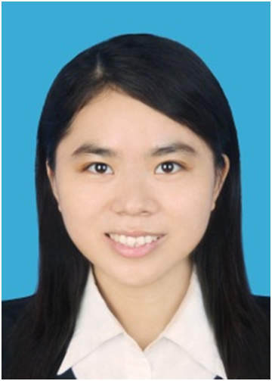
徐秀莉
学历、学位：中山大学工学硕士
学科领域：微电子学、集成电路工程
主要研究方向
-Verilog HDL与FPGA、模拟电子技术、数字电子技术、单片机等。
工作经历及重要项目研发
-微滴式数字PCR荧光检测信号采集系统设计：将微流控芯片内流过的微滴荧光、散射光信号，经过光电转化后，采集、处理并存储下来。
- 电路设计（原理图和PCB）：PMT供电和增益调节、信号采集电路； PD管增益可调的驱动电路，信号采集电路；USB2.0芯片作从设备的外围电路；串口转RS232、USB电路；SDRAM外围电路；Altera FPGA芯片外围电路等。
- FPGA代码设计：设计能驱动3路采集ADC同时工作的底层模块，采样率至少可以到800KHz；设计能驱动双通道DAC工作的底层模块，可以控制PMT增益，为了保护PMT器件，同时设定了安全工作范围；设计能实现与外部通信的3路串口，串口速度等级有低（9600）、中（19200）、高（115200）三种；设计USB2.0芯片与上位机交换数据的底层模块，采用Bulk传输方式，准确实现IN、OUT端点的数据操作，数据传输速度实测可达40Mbps；设计SDRAM底层工作模块，模块工作、通信时钟速度为100MHz。
- 另外，将以上各分模块整合，设计数据处理中心，将3路ADC同时采样到的信号进行数字滤波、信号峰值提取，提取结果存入SDRAM中； 串口接收主控制器发过来的命令，命令被数据管理中心解析，若为转发命令，则数据管理中心通过USB转发接收到的完整命令，若为执行命令，则执行命令相应动作，如改变PMT增益ADC的输出值、通过RS232改变激光器工作状态、上传或停止上传SDRAM中采集到的数据等操作。
- Labview人机界面：设计三通道ADC数据波形显示，并存储设定大小的数据，结果：完成两个版本的采集系统设计，均能满足需求。第一个版本完成所有基本功能，上传至上位机的是三个ADC的原始数据，数据采样率为400KHz，Labview人机界面可以直接显示、存储采集的结果；第二个版本完成所有基本功能，上传至上位机的是三个ADC数据经过滤波、提取峰值后的特征值结果，上位机需要项目专用的软件才能执行结果分析。
-空间两相流体冷却回路 电子控制系统研制：以 FPGA+ARM为主控，实现传感器数据采集 和执行器的控制。
1、负责原理图、PCB设计，并进行实物焊接调试，完成了各个模块的功能验证；依据控制策略，编写系统的软件代码。
-频率精密可控型光学斩波器：双单片机协同合作，采用PID算法实现叶片旋转精密控制的装置。保证硬件电路、PCB设计，并进行实物焊接调试，保证各个模块功能正常运行。
-空调遥控器编解码：实现格力空调遥控器红外解码，并用AVR单片机及简易外设实现遥控编码，控制空调动作。


魏晓磊
政治面貌：中共党员
学历、学位：西安电子科技大学工学硕士
学科领域：电子与通信
主要研究方向
-无线传感器网络，嵌入式通信系统，低功耗智能家电，物联网安全融 合与应用；
-体外检测等生命科学仪器；
-超级电容储电系统。
工作经历及重要项目研发
-科瑞工业电子有限公司研发中心任硬件开发工程师；
-广州航新航空科技股份有限公司第二设计所任硬件开发工程师；
-广东顺德创新设计研究院总工办任硬件开发工程师。
-参与中科院“十二五”物联网重大专项，战备电源语音增强系统研究，机载设备、自动测试设备开发，电感传感器研发、生命科学仪器开发等。
工作成果及专利
-磁珠转移装置及包括该磁珠转移装置的核酸提取设备，技术发明专利一份；
-核酸提取设备，使用新型专利一份；
-液位传感器的安装结构，技术发明专利一份。


关沛峰
学历、学位：华南理工大学工学硕士
学科领域：嵌入式、电子方向
主要课程与研究方向
-C++软件开发、单片机、家用医疗产品、FPGA的多层电路板、Android的网络数据库通讯

工作经历及重要项目研发
-家用电刺激产品研发：检测国外市场上已有的两个电刺激产品的波形及电路，对以前开发过的电刺激产品电路进行修改，完成硬件程序的编写，设计出具有新的治疗功能的产品。
1、本项目为深圳市是源医学科技有限公司与华南理工大学合作研发的项目，主要开发治疗偏头痛、痛经和失眠这三类疾病的电刺激产品。
-产后抑郁症分析仪 :完成数据采集端的硬件和软件设计，包括设计硬件电路板，硬件程序，及对应的软件程序，完成对心电和脉搏波的两路采集，以及与上位机的数据通讯。上位机软件上完成数据的显示、保存以及数据库的存储。
1、该项目为深圳市是源医学科技有限公司与华南理工大学合作完成的精神压力分析方面的项目，通过对人体心跳的心率变异性（HRV）进行分析，得到人体的精神压力情况的信息，并专门针对产后抑郁患者进行分类评估，建立量表进行评判，用于判别产后的妇女是否患有抑郁症。
-基于移动医疗的家庭监护系统：完成Android手机中软件开发，服务器端的Web应用开发，及数据库存储数据。利用Eclipse完成了手机软件与Tomcat服务器Web应用的通讯，并完成服务器Web应用对SQLSever数据库的连接，从而完成Android手机与服务器数据库通讯的整个系统。
1、本项目为多个本科生合作完成的移动医疗的项目，包括对病人多种生理参数的采集，以及数据的上传，并建立数据库对病人进行管理。

-手术导航中高精度大视场光学定位技术：完成FPGA芯片的多层板设计，及Verilog硬件编程，通过FPGA控制两个CCD摄像头进行同步拍摄，在FPGA中实现标记点的亚像素坐标提取，并把获取的数据通过USB2.0传回到上位机，上位机再根据接收到的数据进行图像显示。
1、国家基金项目，通过两个摄像机对贴有标记点的手术器械进行三维定位，来引导手术进行。在医生无法看到的地方，可以通过导航系统进行虚拟的三维重建来获取手术器械的位置，辅助手术进行，提高手术质量。

-数字PCR项目：设计并维护PCR的硬件控制模块，包括硬件电路的设计，及采用STM32 及FPGA对步进电机、阀、泵及其他PCR系统模块进行控制，以及FPGA与上位机的USB数据通讯。参与PCR项目衍生产品恒压泵的设计，主要负责电路设计及触摸屏的控制。
1、数字PCR即Digital PCR（dPCR)，它是一种核酸分子绝对定量技术。它能够直接数出DNA分子的个数，是对起始样品的绝对定量。数字PCR技术在基因检测上起着极其重要的作用。

论文发表及专利
-实用新型专利授权：
“基于USB传输的便携式心电和脉搏波检测仪” （ZL 201420302182.3）

-实用新型专利授权：
“一种移动式电脉冲痛经治疗仪”(ZL 201510357214.9)

-发明专利受理：
“一种基于两个双目视觉系统的手术器械无遮挡定位方法”(201510091839.5)

-发表EI论文1篇：
A Novel Approach to Synchronous Image Acquisition from Near Infrared Camera in Optical-Surgery Navigation System


梁铭炬
学历、学位：华南理工大学工学硕士
学科领域：嵌入式、电路与系统方向
职位：电子信息部负责人兼高级研发工程师
主要课程与研究方向

-无线移动通信网络核心网产品的维护及功能开发

工作经历及重要项目研发
- 基于光伏设备智能路灯系统：项目负责人开发基于WIFI模块的物联网公园路灯管理系统，集成灯控、语音播放、视频监控、音乐播放等等功能的一体化解决方案，负责项目整体技术方案，WIFI模块编程、消息服务器开发、android端软件开发等内容。
- 物联网项目、MFC软件开发、Android软件，研究生嵌入式课程、纵向项目申报等。
- 智能家电控制方案：担任项目负责人，通过研发基于android智能家电的总控制系统，达到家庭视频的总分集成方案，同时植入万能遥控器、语音控制系统、全家庭网络配置方案等功能，完成一套完善的智能家电总控方案。
- 基于Android自动移液软件：担任负责人，与客户进行沟通，分析客户的软件功能需求，制定实现方案，通过android的代码编写实现移液系统的自动化控制，同时植入wifi功能，实现远程控制。
- POCT速诊类仪器：担任上位机软件开发工程师，参与速诊仪器的Android端软件开发。
- 海尔商用空调调试器：开发基于WIFI模块的远程调试工具取代以前基于串口接线的手段，提高调试效率，其中包含WIFI模块代码编写、PC端 MFC程序编写。
- 爱立信公司：
1、核心网产品维护 北美ATT\VERISON 产品
担任项目工程师，负责项目产品维护，与北美客户沟通，实时解决客户问题，职责是产品软硬件维护，系统代码分析及修复，快速提出方案及解决客服问题，确保北美通信网络稳定性。

2、核心网产品功能开发 北美ATT\VERISON 产品
担任项目工程师，负责项目产品功能开发，根据客户要求，进行系统代码分析，提出代码解决方案，进行项目代码测试，交付patch到客服，完善核心网交换机的稳定性与健壮性。

3、CLOUD LOADUILD DEMO 公司创新性项目
担任项目工程师，对公司内部工具进行优化，挺高工作效率，研究云计算解决方案，采用openstack技术对代码编译工具进行优化，减少在代码编译上所耗费时间，缩短产品交付到客户的时间。主要负责openstack技术研究，云系统安装及部署，后期工具并发性实现及测试验证。

专利
-基于多元信息融合的驾驶员疲劳监测装置及其监测方法
-一种基于逐步回归分析映射模型的视线跟踪方法


廖丽敏
学历、学位：广东工业大学工学硕士
学科领域：控制理论与控制工程
主要课程与研究方向

-Android底层驱动软件开发、数字PCR仪分析算法等

工作经历及重要项目研发
-数字PCR仪：独立完成数字PCR仪系统数据分析算法的工作，核心技术包括，数字PCR仪，荧光波形检测，荧光信号提取，波形同步，滤波，阈值划分，泊松分布。
1、荧光通道采集的数据进行滤波处理
2、将滤波后的波形数据进行特征值提取
3、将双通道的特征值数据进行波形同步
4、根据微滴幅值进行阈值划分及泊松分布统计
-POCT时间分辨荧光免疫分析仪：完成POCT时间分辨荧光免疫分析仪底层驱动开发工作，核心技术包括Android操作系统，LCD驱动，触屏驱动，开机界面
1、将Android操作系统移植到POCT仪器中
2、负责POCT仪器LCD显示驱动及触屏驱动调试工作
3、负责POCT开机界面的更改及系统编译工作
-瓦楞纸生产线智能生产管理与工艺支撑系统：完成MES与生产线装备交互技术标准的制定及应用，核心技术：MES系统，Linux操作系统，智能设备信息化技术标准，PLCHandler标准，PLC
1、制定MES（智能制造执行系统）与生产线智能装备信息交互的通信标准
2、负责通信标准软件模块的需求分析及软件模块设计
3、负责通信标准软件模块的代码编写及测试
4、负责通信标准所有文档的制定编写

-全电动精密注塑机控制系统研制：独立完成全电动精密注塑机控制系统人机界面GUI的设计及代码编写、测试，核心技术：QT，Linux操作系统，GUI，PLC，15寸LCD显示，GSK总线等
1、参与搭建全电动精密注塑机控制系统的软硬件平台
2、负责精密注塑机控制系统人机界面GUI的设计、使用QT在Linux操作系统环境下完成46个页面的代码编写及测试工作
3、负责编写精密注塑机控制系统的工艺需求报告、软件需求分析报告及项目任务书
4、负责项目组内部管理工作，负责编写组内各工作文档及工作总结
-社区远程医疗智能终端椅：独立完成面向社区远程医疗的智能家庭网关的研制的嵌入式软件部分工作，核心技术：嵌入式系统，S3C2440编程，Linux操作系统移植，WEB服务器，USB驱动程序开发等
1、对Linux操作系统进行剪裁并移植到S3C2440处理器中
2、使用以S3C2440微处理器为控制器设计家庭网关，嵌入Linux操作系统，实现家庭医疗数据与社区中心数据库通信，同时实时监测家庭病人和老年人的各种生理信号，如出现异常则会发生报警现象
-电离层垂测仪系统：参与完成电离层垂测仪系统信号源设计与实现的软件部分工作，核心技术：电离层垂测仪，高频信号源，miniARM7编程，uC/OS-II操作系统移植，DDS等
1、完成将uC/OS-II操作系统移植到miniARM7中
2、利用DDS技术和嵌入uC/OS-II操作系统的miniARM微处理器，实现电离层垂测仪系统信号源产生四路信号，其中包括两路同源的高频信号和两路正交的中频信号

